Volume 20. Quadruped Electrical Architecture

Chapter 03. Power Architecture

03.01. 48V Architecture
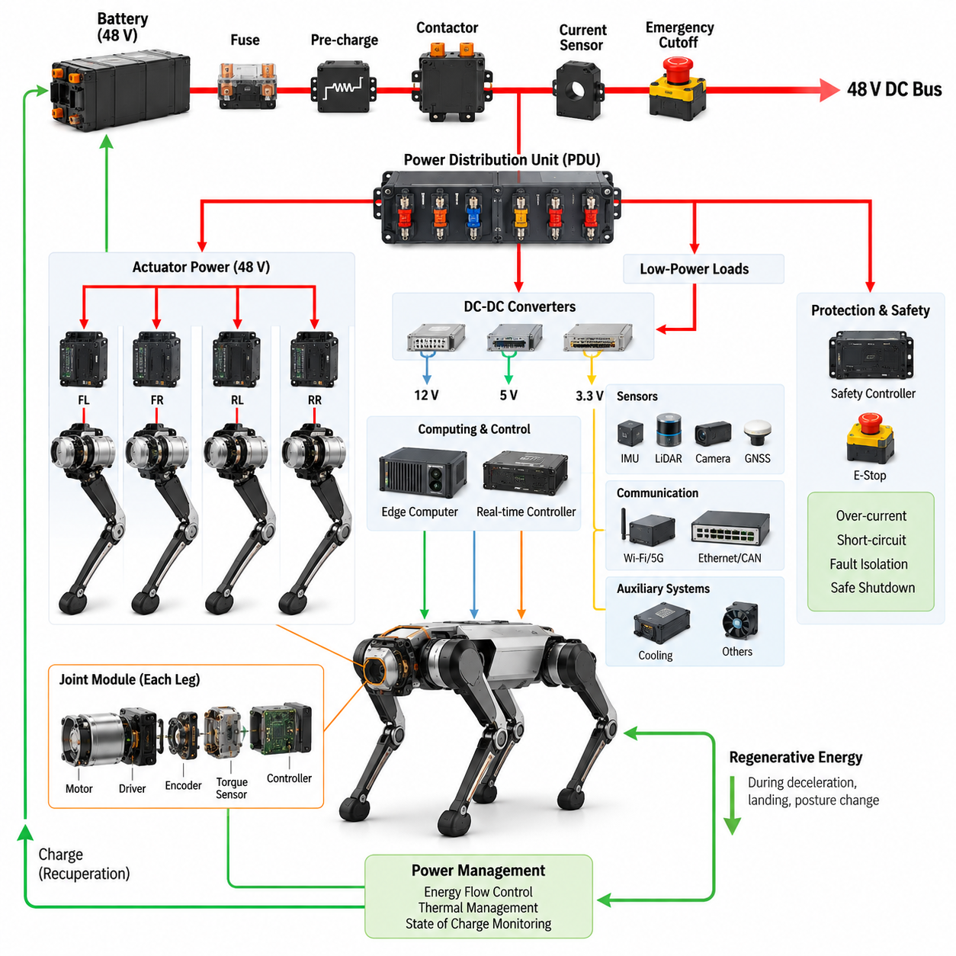
앞의 내용은 사족보행 로봇(quadruped robot)의 전기적 기반을 구성하는 실용적인 전력 구조로서, 전력 용량, 배선 복잡성, 액추에이터 요구사항, 안전 고려사항 사이의 균형을 제공합니다. 일반적인 구조에서는 배터리 시스템이 공칭 48 V DC 버스(nominal 48 V DC bus)에 전력을 공급하고, 이 버스를 통해 주요 전기 부하로 에너지가 분배됩니다. 48 V는 기존의 저전압 방식보다 동일한 전력을 더 낮은 전류로 전달할 수 있기 때문에, 고출력 관절 액추에이터를 지원하면서 도체에 요구되는 전류와 배선 부담을 줄일 수 있습니다. 따라서 48 V는 여러 개의 전기 구동 관절을 갖는 소형 이동 로봇에 적합한 전원 구조가 됩니다.
주요 48 V 전력 경로(main 48 V power path)는 일반적으로 배터리에서 시작하여 1차 보호 및 스위칭 요소를 거친 후 로봇의 전력 분배 네트워크(power distribution network)로 연결됩니다. 배터리 보호, 프리차지(pre-charge), 컨택터(contactor), 퓨즈(fuse), 비상 전원 차단(emergency power isolation)은 서로 독립적인 부품으로 보기보다는 전체 시스템 구조의 일부로 고려해야 합니다. 이렇게 보호된 DC 버스(protected DC bus)는 액추에이터 구동부, 컴퓨팅 장치, 센서, 통신 장치 및 보조 부하에 공통적인 에너지원으로 사용됩니다.
전력 분배(power distribution)는 고출력 액추에이터 부하와 민감한 전자 부하를 적절하게 관리할 수 있도록 구성되어야 합니다. 관절 액추에이터(joint actuator)는 여러 관절에서 토크, 속도 및 회생 에너지(regenerative energy)가 지속적으로 변화하기 때문에 일반적으로 가장 큰 동적 전력 수요를 발생시킵니다. 따라서 48 V 버스는 여러 액추에이터가 동시에 동작할 때 필요한 충분한 전류 용량과 적절한 보호 기능을 확보해야 하며, 하나의 분기에서 발생한 고장이 로봇 전체의 불필요한 정지로 이어지지 않도록 해야 합니다.
실용적인 구조에서는 주 48 V 전력 분배(main 48 V distribution)와 저전압 전자 시스템 영역(lower-voltage electronic power domains)을 분리합니다. DC-DC 컨버터(DC-DC converter)를 사용하여 실시간 제어기(real-time controller), Jetson 또는 기타 엣지 컴퓨팅 플랫폼(edge computing platform), 센서, 통신 장치 및 보조 전자장치에 필요한 안정적인 전원 레일(power rail)을 생성할 수 있습니다. 이러한 분리는 각 하위 시스템이 요구되는 전압 범위에서 동작하도록 하면서도 공통 배터리를 사용할 수 있게 합니다. 또한 고출력 구동 영역과 저전력 컴퓨팅 영역 사이에 명확한 경계를 만들어 전력 예산, 보호 및 고장 진단을 단순화할 수 있습니다.
전압 강하(voltage drop)는 네 개의 다리로 길게 연결되는 분산 부하와 배선 경로를 갖는 사족보행 로봇에서 중요한 고려사항입니다. 설계에서는 케이블 저항, 커넥터 저항, 액추에이터 피크 전류, 온도 및 여러 관절의 동시 동작을 함께 고려해야 합니다. 과도한 전압 강하는 액추에이터 성능을 저하시킬 수 있으며 고부하 동작 중 불안정한 거동을 발생시킬 수 있습니다. 따라서 48 V 구조는 정상적인 공칭 운전 조건뿐 아니라 최악 조건의 과도 상태(worst-case transient conditions)에서도 평가되어야 합니다.
전력 분배 장치(PDU)는 48 V 버스를 주요 전기 영역에 대한 제어 가능한 분기로 나누어야 합니다. 액추에이터 분기는 개별적으로 보호할 수 있으며, 컴퓨팅, 센싱, 통신 및 보조 장치용 분기는 각각 적절한 정격의 보호 및 변환 단계를 사용할 수 있습니다. 이러한 구역화(zoning)는 고장 격리(fault containment)와 정비성(serviceability)을 향상시킵니다. 또한 사족보행 로봇의 다른 시스템에 불필요하게 전원을 차단하지 않고 특정 하위 시스템을 개별적으로 전원 공급, 격리 또는 진단할 수 있도록 합니다.
회생 에너지(regenerative energy) 역시 반드시 고려해야 합니다. 액추에이터는 감속, 자세 변화, 착지 충격 또는 제어된 관절 움직임 중 발전기처럼 동작할 수 있습니다. 따라서 전기 구조는 배터리에서 모터로 흐르는 에너지 방향만을 기준으로 설계할 수 없습니다. 배터리, 모터 드라이버, DC 버스 및 보호 시스템은 일시적인 역전력 흐름(reverse power flow)을 허용하거나 적절하게 관리할 수 있어야 합니다. 특히 동적 보행 중 여러 관절이 동시에 회생하는 경우 에너지 관리가 더욱 중요해집니다.
48 V 구조는 다음 장에서 정의되는 액추에이터 전기 구조(actuator electrical architecture)와도 연계되어야 합니다. 각 관절 모듈(joint module)은 모터, 인버터 또는 통합 모터 드라이버(integrated motor driver), 엔코더 인터페이스(encoder interface), 토크 센싱(torque sensing), 로컬 제어 전자장치(local control electronics) 및 통신 인터페이스를 포함할 수 있습니다. 시스템 관점에서 48 V 버스는 이러한 분산 관절 모듈에 필요한 에너지를 공급하고, 각 관절의 로컬 전자장치는 해당 에너지를 모터가 요구하는 제어된 전력으로 변환합니다. 이를 통해 시스템 수준 전력 분배와 관절 수준 액추에이션 사이에 모듈화된 경계를 형성할 수 있습니다.
컴퓨팅 및 센싱 부하는 액추에이터보다 일반적으로 전력 요구량이 낮더라도 전기적으로 민감한 부하(electrically sensitive load)로 취급해야 합니다. 엣지 컴퓨팅(edge computing), 실시간 제어(real-time control), IMU, LiDAR, 카메라, GNSS 및 통신 장치는 안정적이고 적절하게 필터링된 전원 레일을 필요로 합니다. 액추에이터의 스위칭 노이즈(switching noise)와 큰 전류 변화가 이러한 시스템에 직접 영향을 주지 않도록 해야 합니다. 따라서 적절한 전압 변환, 필터링, 접지(grounding) 및 전원 영역 분리(power-domain separation)가 전체 48 V 구조에서 중요한 요소가 됩니다.
보호 및 안전(protection and safety)은 전기 구조가 완성된 이후 추가하는 기능이 아니라 초기 단계부터 통합되어야 합니다. 과전류 보호(over-current protection), 단락 격리(short-circuit isolation), 비상 전원 차단(emergency power cutoff), 제어된 기동(controlled startup) 및 안전 종료(safe shutdown)는 로봇의 기능 안전 개념(functional safety concept)과 일관되게 동작해야 합니다. 하나의 액추에이터 또는 전력 분기에서 발생한 고장은 안전 요구사항이 허용하는 범위 내에서 격리되어야 합니다. 동시에 안전에 중요한 기능(safety-critical function)은 로봇이 안전 상태(safe state)로 전환할 수 있도록 적절하게 정의된 전원 경로를 유지해야 합니다.
48 V 구조는 향후 시스템 확장을 위한 기반도 제공합니다. 추가 센서, 컴퓨팅 모듈, 통신 장비 또는 액추에이터 구성을 정의된 전력 영역과 표준화된 전압 변환 단계를 통해 통합할 수 있으므로 전체 전기 시스템을 다시 설계할 필요를 줄일 수 있습니다. 이러한 모듈성(modularity)은 동일한 기본 플랫폼이 검사, 물류, 연구, 보안 또는 Physical AI와 같은 다양한 응용 분야에서 서로 다른 탑재 장비와 연산 요구사항을 지원해야 하는 경우 특히 중요합니다.
따라서 최종 구조는 단순한 48 V 배터리 연결이 아니라 통합 전력 시스템(integrated power system)으로 평가되어야 합니다. 배터리 용량, 전력 분배, 보호, DC-DC 변환, 액추에이터 전력 요구, 회생 동작, 하네스 손실, 열 조건, 안전 격리 및 하위 시스템의 전원 품질을 서로 연계하여 고려해야 합니다. 48 V 구조는 배터리 및 전력 분배 구조에서 시작하여 액추에이터, 컴퓨팅, 센싱, 통신 및 안전 시스템으로 연결되는 전기적 백본(electrical backbone)을 형성하며, 이후 사족보행 로봇 전기 아키텍처에서 다루게 될 각 시스템의 기반을 제공합니다.

03.02. 72V Architecture
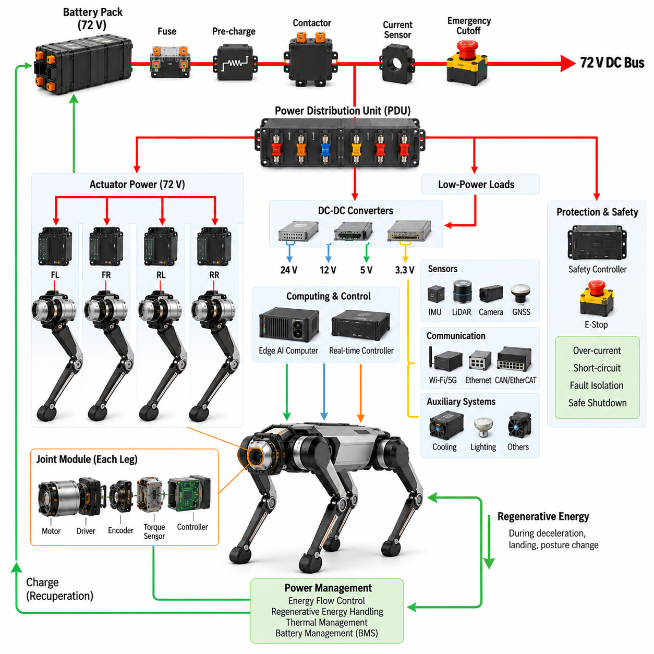
72 V 아키텍처(72 V architecture)는 고성능 액추에이터(high-performance actuator)에 사용할 수 있는 DC 버스 전압(DC bus voltage)을 높임으로써 기존 48 V 시스템보다 사족보행 로봇(quadruped robot)의 전력 처리 능력을 확장합니다. 동일한 기계적 출력이 요구되는 경우 높은 전압을 사용하면 케이블, 커넥터, 스위칭 장치 및 모터 권선(motor winding)을 통해 흐르는 전류를 줄일 수 있습니다. 이러한 특성은 높은 관절 토크, 빠른 가속, 고하중 운반 능력 또는 험난한 지형에서의 지속적인 운용이 요구되는 대형 또는 고기동 사족보행 로봇에서 특히 유용합니다.
주요 72 V 전력 경로(primary 72 V power path)는 요구되는 동작 전압, 에너지 용량, 방전 능력 및 열적 한계에 맞게 설계된 배터리 팩(battery pack)에서 시작합니다. 배터리 출력은 퓨즈(fuse), 전류 센싱(current sensing), 프리차지 회로(pre-charge circuitry), 컨택터(contactor), 비상 격리(emergency isolation)와 같은 보호 및 스위칭 요소를 거쳐 메인 DC 버스(main DC bus)에 연결됩니다. 이러한 구성요소는 기동, 정상 운전, 고장 격리 및 종료가 제어되고 예측 가능한 순서로 이루어지도록 하나의 전력 입력 시스템(power-entry system)으로 통합되어야 합니다.
버스 전압(bus voltage)을 높이는 주요 장점은 전력 분배 전류(distribution current)를 줄일 수 있다는 것입니다. 전력은 대략 전압과 전류의 곱으로 결정되므로 동작 전압을 높이면 동일한 전력을 더 낮은 전류로 전달할 수 있습니다. 낮은 전류는 저항 손실(resistive loss)과 전압 강하(voltage drop)를 감소시키고 하네스 도체(harness conductor)를 보다 효율적으로 사용할 수 있게 합니다. 이러한 장점은 달리기, 등판, 점프 또는 하중 운반 과정에서 여러 고출력 관절 액추에이터가 동시에 동작할 때 더욱 중요해집니다.
72 V 버스(72 V bus)는 주로 고출력 액추에이션(high-power actuation)에 적합하며 일반적으로 모든 전자 하위 시스템에 직접 분배하지 않습니다. 전력 분배 장치(PDU)는 메인 버스를 보호된 액추에이터 분기(actuator branch)와 컨버터를 사용하는 보조 전력 분기(auxiliary branch)로 나눌 수 있습니다. 이후 고전압 DC-DC 컨버터(high-voltage DC-DC converter)가 컴퓨팅, 제어, 센싱, 통신, 냉각 및 보조 전자장치에 필요한 저전압 전원 레일(lower-voltage rail)을 생성합니다. 이러한 계층형 구조는 고전압 전력 분배의 효율성을 유지하면서 민감한 장치에 안정화된 전원을 공급할 수 있도록 합니다.
액추에이터 설계(actuator design)는 선택된 버스 전압과 긴밀하게 연계되어야 합니다. 모터 권선 특성, 인버터 전압 정격(inverter voltage rating), 반도체 소자(semiconductor device), DC 링크 커패시터(DC-link capacitor), 커넥터 및 절연 시스템은 예상되는 동작 전압과 과도 전압 범위를 모두 견딜 수 있어야 합니다. 배터리 충전 상태, 회생 동작(regenerative event), 스위칭 과도현상(switching transient), 시스템 공차에 의해 실제 DC 링크 전압이 공칭 동작점보다 높아질 수 있으므로 공칭 72 V 값만으로 구성요소를 선정해서는 충분하지 않습니다.
동적 보행(dynamic locomotion)은 빠르게 변화하는 전기 부하를 발생시킵니다. 여러 다리가 동시에 추진력을 생성하거나 높은 차체 하중을 지지하면 액추에이터 전류가 급격히 증가하여 배터리와 DC 버스에 상당한 과도 전력 수요(transient demand)를 발생시킬 수 있습니다. 반대로 관절이 감속하면 에너지가 버스로 되돌아올 수 있습니다. 따라서 전력 구조는 양방향 에너지 거동(bidirectional energy behavior)을 지원해야 하며, 여러 관절에서 발생하는 높은 방전 전력과 일시적인 회생 전력을 관리하면서 허용 가능한 버스 전압을 유지해야 합니다.
회생 동작(regenerative operation)은 높은 전압을 사용하는 시스템에서 특히 중요합니다. 제어되지 않은 회생 에너지는 DC 버스 전압을 상승시킬 수 있기 때문입니다. 착지, 내리막 보행, 급격한 관절 감속 또는 자세 복원 과정에서 모터 드라이브는 기계적 에너지를 배터리 방향으로 되돌릴 수 있습니다. 배터리 관리 시스템(BMS), 인버터 제어(inverter control), 전력 분배 시스템 및 에너지 관리 로직(energy-management logic)은 회생 에너지를 수용, 제한, 재분배 또는 적절하게 제어하여 구성요소의 전압 한계를 초과하지 않도록 상호 협조해야 합니다.
높은 동작 전압은 전기적 격리(electrical isolation), 절연 협조(insulation coordination), 커넥터 선정 및 정비 절차(service procedure)의 중요성도 증가시킵니다. 하네스 배선(harness routing)은 마모와 기계적 손상을 최소화하면서 민감한 신호 배선과 적절한 간격을 유지해야 합니다. 커넥터는 전압, 전류, 환경 노출, 진동, 체결 횟수 및 고장 조건을 고려하여 선정해야 합니다. 또한 조립, 유지보수, 배터리 교체 또는 현장 정비 과정에서 작업자가 활성 도체(energized conductor)에 우발적으로 접근하지 못하도록 구조적으로 방지해야 합니다.
구역 기반 전력 분배 전략(zonal distribution strategy)을 적용하면 중앙 PDU에서 전방 좌측(front-left), 전방 우측(front-right), 후방 좌측(rear-left), 후방 우측(rear-right) 다리 영역과 같이 정의된 액추에이터 구역으로 72 V 전원을 분배할 수 있습니다. 각 구역은 필요에 따라 분기 보호(branch protection), 로컬 전력 조절(local power conditioning), 분산 모터 드라이브(distributed motor drive)를 포함할 수 있습니다. 이러한 방식은 불필요한 지점 간 배선(point-to-point wiring)을 줄이고 고장 진단, 모듈 교체, 하네스 설계 및 향후 플랫폼 확장을 위한 명확한 전기적 경계를 제공합니다.
컴퓨팅 및 인지 시스템(computing and perception system)은 액추에이터 네트워크에서 큰 과도현상이 발생하더라도 깨끗하고 안정적인 전원에 의존합니다. 엣지 AI 컴퓨터(edge AI computer), 실시간 제어기(real-time controller), IMU, LiDAR, 카메라, GNSS 수신기 및 통신 장치는 적절한 필터링과 접지(grounding)를 갖춘 안정화된 전력 변환 단계를 통해 전원을 공급받아야 합니다. 고출력 모터 전력 경로와 민감한 전자장치 사이의 전기적 분리(electrical separation)는 전도성 노이즈, 스위칭 외란 및 과도 전압 현상이 인지 또는 제어 신뢰성을 저하시키는 것을 방지하는 데 도움이 됩니다.
사용 가능한 전력이 증가함에 따라 보호 협조(protection coordination)는 더욱 중요해집니다. 분기 퓨즈(branch fuse) 또는 전자식 보호 장치(electronic protection device)는 정상적인 액추에이터 피크 전류와 실제 고장 전류를 구분하고, 케이블이나 구성요소가 손상되기 전에 단락을 격리해야 합니다. 메인 컨택터(main contactor)와 비상 차단 경로(emergency cutoff path) 역시 기능 안전 아키텍처(functional safety architecture)와 연계되어 위험한 액추에이터 에너지를 제거하는 동시에 필요한 제어 및 진단 기능이 로봇을 정의된 안전 상태(safe state)로 전환할 수 있도록 해야 합니다.
열 관리(thermal management)는 전기적 효율과 함께 고려되어야 합니다. 높은 전압은 전력 분배 배선에서 전류에 의한 전도 손실(conduction loss)을 줄일 수 있지만, 고부하 임무에서는 배터리, 모터 드라이브, DC-DC 컨버터, 커넥터 및 액추에이터 모터에서 여전히 상당한 열이 발생할 수 있습니다. 따라서 온도 모니터링(temperature monitoring)과 열 디레이팅(thermal derating)을 전력 관리의 일부로 구성할 수 있습니다. 로봇은 열적 한계에 접근했을 때 갑작스러운 보호 정지에만 의존하기보다 성능을 점진적으로 낮출 수 있어야 합니다.
48 V와 72 V 사이의 선택은 궁극적으로 전압 자체가 아니라 시스템 수준 요구사항(system-level requirements)을 기반으로 결정해야 합니다. 48 V 아키텍처는 많은 소형 및 중출력 사족보행 로봇에서 효과적인 균형을 제공할 수 있는 반면, 높은 액추에이터 출력, 무거운 탑재하중, 긴 전력 분배 경로 또는 더욱 공격적인 동적 성능으로 인해 전류 감소의 가치가 커지는 경우에는 72 V가 매력적인 선택이 될 수 있습니다. 이러한 결정은 배터리, PDU, 모터 드라이브, 하네스, 커넥터, 보호 장치, DC-DC 컨버터, 열 설계 및 정비 전략에 모두 영향을 미칩니다.
따라서 잘 설계된 72 V 아키텍처는 배터리와 분산 액추에이션(distributed actuation)을 연결하면서 제어된 전압 변환을 통해 저전압 컴퓨팅, 센싱, 통신 및 안전 영역을 지원하는 통합 에너지 백본(integrated energy backbone)으로 기능합니다. 배터리 성능, 과도현상, 회생 에너지, 보호 협조, 하네스 손실, 절연, 열적 한계 및 액추에이터 요구사항을 함께 평가해야 합니다. 사족보행 로봇 전기 아키텍처 내에서 이러한 전력 계층(power layer)은 고성능 플랫폼과 높은 요구조건을 갖는 Physical AI 임무를 지원할 수 있는 확장 가능한 기반을 제공합니다.

03.03. PDU Design
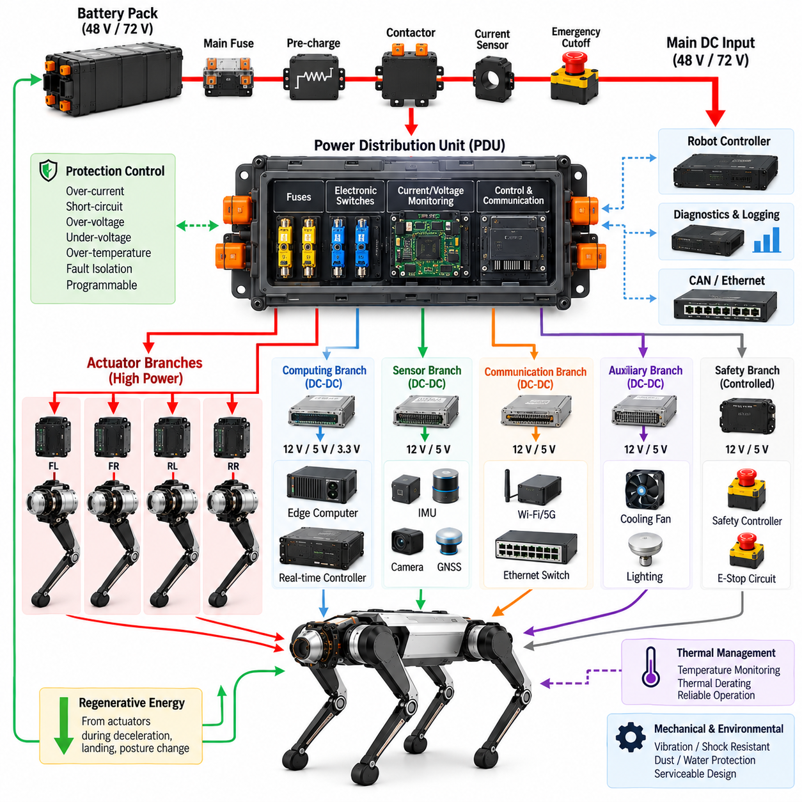
전력 분배 장치(Power Distribution Unit, PDU)는 사족보행 로봇(quadruped robot)의 배터리 시스템과 분산된 전기 부하 사이에서 중앙 전기 노드(central electrical node)의 역할을 수행합니다. PDU는 일반적으로 48 V 또는 72 V 배터리 아키텍처(battery architecture)에서 보호된 메인 DC 전원(main DC supply)을 공급받아 액추에이터, 컴퓨팅, 센서, 통신 장비 및 보조 시스템을 위한 제어된 전력 분기(controlled branch)로 에너지를 분배합니다. 이러한 설계는 전기 안전, 고장 격리, 전력 가용성, 하네스 복잡성, 진단 및 로봇 전체의 정비성(serviceability)에 직접적인 영향을 미칩니다.
PDU 입력단(input stage)은 배터리, 배터리 관리 시스템(Battery Management System, BMS), 메인 퓨즈(main fuse), 프리차지 회로(pre-charge circuit), 컨택터(contactor), 전류 센싱(current sensing) 및 비상 전원 차단(emergency power cutoff)과 연계하여 설계해야 합니다. 이러한 장치를 서로 독립적인 구성요소로 취급하기보다는 기동 및 종료 과정에서의 동작 순서를 아키텍처 수준에서 정의해야 합니다. 제어된 전원 인가(controlled energization)는 모터 드라이브와 컨버터의 커패시터로 유입되는 과도한 돌입 전류(inrush current)를 방지하며, 제어된 차단(controlled disconnection)은 저장된 전기 에너지로 인한 예기치 않은 액추에이터 동작이나 장비 손상을 방지합니다.
전력 분기 구성(branch organization)은 사족보행 로봇의 물리적 및 기능적 구조를 반영해야 합니다. 고출력 전력 출력은 전방 좌측(front-left), 전방 우측(front-right), 후방 좌측(rear-left), 후방 우측(rear-right) 액추에이터 구역에 할당할 수 있으며, 컴퓨팅, 인지, 통신, 냉각 및 보조 부하는 별도의 분기를 통해 전력을 공급할 수 있습니다. 이러한 구성은 특정 영역으로 고장을 국한할 수 있는 구역형 전기 아키텍처(zonal electrical architecture)를 지원합니다. 또한 모든 장치를 중앙 위치에서 개별적으로 배선하는 대신 정의된 물리적 구역으로 전력을 분배할 수 있어 하네스 배선도 단순화할 수 있습니다.
액추에이터 분기(actuator branch)는 보행 과정에서 높은 피크 전류와 빠르게 변화하는 부하가 발생하기 때문에 특별한 주의가 필요합니다. 걷기, 달리기, 등판, 점프, 착지 및 자세 제어는 평균 전력이 비교적 일정하더라도 매우 다른 전류 프로파일(current profile)을 발생시킬 수 있습니다. 따라서 보호 장치는 정상적인 단시간 액추에이터 피크 전류를 허용하면서도 비정상적인 과부하 또는 단락에는 신속하게 대응해야 합니다. 적절한 보호 협조(protection coordination)를 통해 불필요한 차단(nuisance trip)을 방지하면서 케이블, 커넥터, 모터 드라이브 및 배터리 시스템을 보호할 수 있습니다.
보호 협조(protection coordination)는 PDU의 핵심적인 엔지니어링 기능 중 하나입니다. 메인 보호 장치(main protection device)는 전체 시스템의 보호 경계를 설정하며, 하위 분기 보호 장치(downstream branch protection)는 고장을 발생 지점에 보다 가까운 위치에서 격리합니다. 퓨즈 또는 전자식 보호 장치의 정격은 도체 전류 용량, 커넥터 정격, 예상 부하 프로파일, 열적 조건 및 고장 전류 용량과 연계하여 결정해야 합니다. 이상적으로는 하위 분기에서 발생한 고장이 전체 로봇의 전원을 불필요하게 차단하지 않고 해당 분기만 분리하도록 설계해야 합니다.
PDU는 기존의 퓨즈와 릴레이에만 의존하지 않고 지능형 전자 스위칭(intelligent electronic switching)을 통합할 수도 있습니다. 반도체 스위치(solid-state switch), 전자식 회로 차단기(electronic circuit breaker), 전류 모니터(current monitor) 및 프로그래밍 가능한 보호 장치(programmable protection device)를 사용하면 제어된 분기 활성화와 상세한 전기 진단이 가능합니다. 이러한 장치는 과전류, 단락, 과열, 저전압 또는 비정상적인 전력 소비 패턴을 감지할 수 있습니다. 또한 관련 텔레메트리(telemetry)를 로봇 제어기로 전송함으로써 전력 분배 시스템 자체를 관찰하고 제어할 수 있는 하위 시스템으로 구성할 수 있습니다.
전류 및 전압 모니터링(current and voltage monitoring)은 실시간 운용뿐 아니라 장기적인 시스템 건전성(system health)을 평가하는 데 중요한 정보를 제공합니다. 메인 버스와 선택된 분기의 전류를 측정하면 로봇의 전력 소비량을 추정하고 비정상적인 동작을 식별할 수 있습니다. 관절 드라이브 성능 저하, 배선 손상, 과도한 기계적 마찰 또는 보조 장비의 고장은 전기 부하 특성(load signature)의 변화로 나타날 수 있습니다. 따라서 PDU 텔레메트리는 시스템 건전성 모니터링, 이벤트 로깅(event logging), 원격 진단(remote diagnostics) 및 예지 정비(predictive maintenance)를 지원할 수 있습니다.
PDU는 액추에이터 전력(actuator power)과 민감한 전자장치 전력(sensitive electronic power)의 분리도 지원해야 합니다. 고출력 모터 드라이브는 스위칭 노이즈와 상당한 과도 전류를 발생시키는 반면, 엣지 컴퓨터(edge computer), 실시간 제어기(real-time controller), IMU, LiDAR, 카메라, GNSS 모듈 및 통신 장치는 안정적인 전원 공급을 필요로 합니다. 별도로 보호된 분기와 전용 DC-DC 변환 경로(dedicated DC-DC conversion path)를 적용하면 액추에이터에서 발생하는 외란이 컴퓨팅 및 인지 시스템으로 전달되는 것을 줄일 수 있습니다. 접지(grounding)와 필터링(filtering) 전략도 이러한 전력 도메인 구조(power-domain structure)와 연계하여 설계해야 합니다.
회생 에너지(regenerative energy)는 전력 네트워크가 항상 단방향으로 동작하지 않기 때문에 추가적인 설계 요구사항을 발생시킵니다. 관절 감속, 착지, 내리막 이동 또는 자세 변화 과정에서 모터 드라이브는 메인 DC 버스로 에너지를 되돌려 보낼 수 있습니다. 따라서 PDU는 과도한 전압 스트레스(voltage stress)나 의도하지 않은 보호 기능 작동을 발생시키지 않으면서 예상되는 역방향 에너지 흐름(reverse-energy behavior)을 견딜 수 있어야 합니다. 안정적인 버스를 유지하기 위해서는 모터 드라이브, BMS, DC 링크 구성요소(DC-link component) 및 시스템 수준 에너지 관리(system-level energy management) 사이의 협조가 필요합니다.
열 설계(thermal design)는 전기적 보호와 밀접하게 연관됩니다. 버스바(busbar), 도체, 단자, 퓨즈, 스위치, 컨택터 및 전자식 보호 장치는 전류, 저항, 스위칭 손실 및 환경 조건에 따라 열을 발생시킵니다. 따라서 PDU는 연속 전류(continuous current)뿐 아니라 실제적인 피크 부하 듀티 사이클(peak-load duty cycle)까지 고려하여 설계해야 합니다. 주요 위치에 온도 센싱(temperature sensing)을 적용하면 추가적인 보호 기능을 제공할 수 있으며, 열 디레이팅(thermal derating)을 통해 구성요소가 손상되는 온도에 도달하기 전에 허용 전류를 낮출 수 있습니다.
기계적 패키징(mechanical packaging)은 반복적인 진동, 충격, 차체 움직임 및 잠재적으로 가혹한 환경에 노출되는 사족보행 로봇에서 특히 중요합니다. PDU의 인클로저(enclosure), 내부 버스바, 인쇄회로기판(Printed Circuit Board, PCB), 체결부, 단자 및 커넥터는 풀림이나 간헐적인 접촉 불량(intermittent connection)을 발생시키지 않고 이러한 기계적 부하를 견딜 수 있어야 합니다. 임무 환경에 따라 먼지와 수분에 대한 환경 보호도 필요할 수 있으며, 설치 위치는 검사와 유지보수가 가능하도록 충분한 접근성을 확보해야 합니다.
커넥터 및 하네스 인터페이스(connector and harness interface)는 PDU의 전기 설계가 완료된 이후 별도로 설계하는 것이 아니라 PDU와 함께 통합적으로 설계해야 합니다. 각 출력은 해당 분기의 전압, 연속 및 피크 전류, 와이어 게이지(wire gauge), 밀봉 요구사항, 진동 환경 및 정비 요구조건과 일치해야 합니다. 명확한 커넥터 키잉(connector keying)과 물리적 분리는 잘못된 조립 가능성을 줄일 수 있습니다. 모듈형 인터페이스(modular interface)를 적용하면 중앙 전기 시스템을 광범위하게 분해하지 않고도 다리, 액추에이터 그룹, 컴퓨팅 모듈 또는 센서 하위 시스템을 보다 쉽게 교체할 수 있습니다.
안전 관련 부하(safety-related load)는 전력 분배 아키텍처에서 의도적으로 구분하여 처리해야 합니다. 비상 정지(Emergency Stop, E-Stop)가 작동하면 액추에이터 에너지는 차단해야 하지만, 선택된 제어기, 모니터링 회로 또는 통신 기능은 제어된 상태 전환을 수행하고 진단 정보를 기록할 수 있도록 일정 시간 동안 전원을 유지해야 할 수 있습니다. 따라서 PDU는 모든 전기 에너지를 동시에 제거하는 하나의 스위치 대신 개별적으로 제어되는 전력 도메인(separately controlled power domain)을 포함할 수 있습니다. 구체적인 동작 방식은 로봇의 기능 안전 개념(functional safety concept)과 정의된 안전 상태 전략(safe-state strategy)을 따라야 합니다.
기동 및 종료 시퀀싱(startup and shutdown sequencing)은 PDU의 제어 기능을 통해 구현할 수 있습니다. 먼저 저전력 제어기(low-power controller)에 전원을 공급하여 배터리 상태, 통신, 절연 상태, 액추에이터 준비 상태 및 기타 선행 조건을 확인한 후 고출력 분기(high-power branch)를 활성화할 수 있습니다. 종료 과정에서는 액추에이터 전력을 먼저 차단한 후 선택된 컴퓨팅 및 진단 시스템의 전원을 제거할 수 있습니다. 이러한 순차 제어는 시스템 동작의 예측 가능성을 높이고 잠재적으로 위험한 움직임을 허용하기 전에 전기적 고장을 감지할 수 있도록 합니다.
따라서 잘 설계된 PDU는 단순히 퓨즈와 커넥터를 모아 놓은 수동적인 장치 이상의 역할을 수행합니다. PDU는 배터리와 48 V 또는 72 V 전력 백본(power backbone)을 분산 액추에이터, 컴퓨팅, 센싱, 통신, 안전 및 보조 시스템과 연결하는 제어 인터페이스(controlled interface)가 됩니다. 보호 협조, 구역 기반 전력 분배(zonal distribution), 모니터링, 회생 동작, 열 설계, 환경적 강건성(environmental robustness), 진단 및 정비성을 통합적으로 고려해야 합니다. 이러한 통합적 역할로 인해 PDU는 사족보행 로봇 전력 아키텍처(quadruped power architecture)의 핵심 구성요소가 됩니다.

03.04. Battery Integration
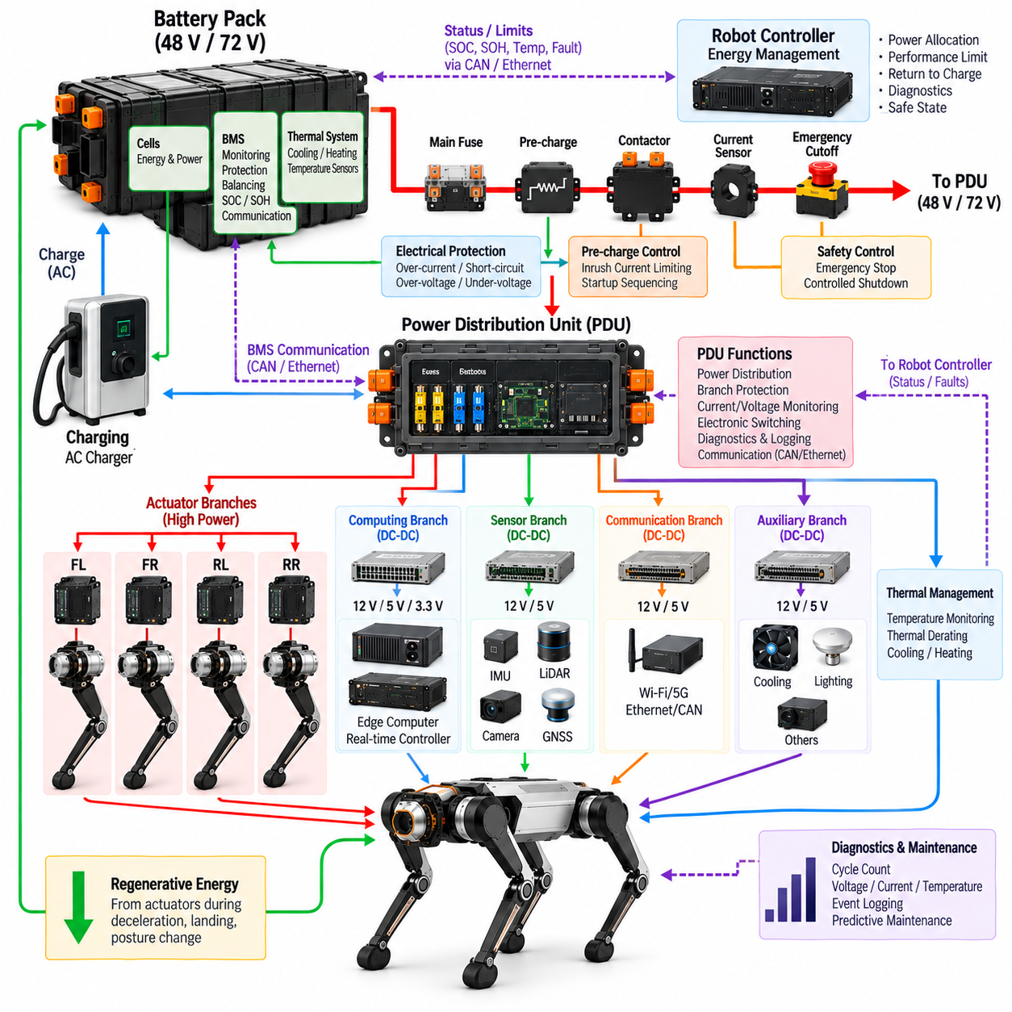
사족보행 로봇(quadruped robot)의 배터리 통합(battery integration)은 배터리를 독립적인 전원으로 취급하는 것이 아니라 에너지 저장 시스템(energy-storage system)을 전체 전기 아키텍처(electrical architecture)와 연결하는 것을 의미합니다. 배터리는 48 V 또는 72 V 전력 백본(power backbone), PDU, 액추에이터 네트워크, 컴퓨팅 시스템, 충전 장비 및 안전 기능과 올바르게 연동되어야 합니다. 따라서 기계적 패키징, 전기적 보호, 통신, 열적 거동 및 정비성(serviceability)을 서로 연계된 통합 요소로 개발해야 합니다.
배터리 선정(battery selection)은 로봇의 임무 수준 에너지 및 전력 요구사항(mission-level energy and power requirements)에서 시작합니다. 용량(capacity)은 사용 가능한 운용 시간을 결정하고, 최대 연속 및 피크 방전 능력(maximum continuous and peak discharge capability)은 여러 관절이 동시에 높은 토크로 동작할 때 배터리가 이를 지원할 수 있는지를 결정합니다. 일반 보행에서는 평균 전력이 비교적 낮을 수 있지만 가속, 등판, 점프, 자세 복구 및 탑재하중 운반에서는 훨씬 높은 과도 전력 요구(transient demand)가 발생할 수 있으므로 배터리 용량 산정 시 이를 포함해야 합니다.
공칭 배터리 전압(nominal battery voltage)은 선택된 시스템 전력 아키텍처(system power architecture)와 일치해야 합니다. 48 V 플랫폼에는 해당 모터 드라이브 및 DC-DC 컨버터와 호환되는 정상 동작 전압 범위의 배터리 구성이 필요하며, 72 V 플랫폼에는 더 높은 전압 범위에 맞게 설계된 구성요소가 필요합니다. 엔지니어링 설계에서는 공칭 전압뿐 아니라 완전 충전 전압, 최소 사용 가능 전압, 부하에 의한 전압 강하(voltage sag), 회생 과전압(regenerative overvoltage) 및 구성요소 공차도 고려해야 합니다.
배터리 관리 시스템(Battery Management System, BMS)은 개별 셀과 로봇 수준 전력 아키텍처 사이의 주요 인터페이스를 제공합니다. BMS는 셀 전압, 팩 전압, 전류, 온도 및 충전 상태(State of Charge, SOC) 등의 파라미터를 모니터링하면서 비정상적인 운전 조건으로부터 배터리를 보호합니다. 구현 방식에 따라 건전성 상태(State of Health, SOH)를 추정하고, 배터리 이벤트를 기록하며, 셀 밸런싱(cell balancing)을 관리하고, 운용 한계 정보를 메인 로봇 제어기 또는 에너지 관리 시스템(energy-management system)에 전달할 수도 있습니다.
전기적 보호(electrical protection)는 배터리 팩과 PDU 사이에서 상호 협조되도록 설계해야 합니다. 메인 퓨즈(main fuse)는 심각한 과전류 조건으로부터 시스템을 보호하고, 컨택터(contactor)는 배터리와 메인 DC 버스 사이의 연결과 차단을 제어합니다. 전류 센싱(current sensing)은 보호와 에너지 추정을 지원하며, 프리차지 회로(pre-charge circuit)는 고출력 버스에 최초로 전원이 인가될 때 모터 드라이브, 컨버터 및 기타 하위 전자장치의 DC 링크 커패시터(DC-link capacitor)로 흐르는 초기 충전 전류를 제한합니다.
프리차지 시퀀싱(pre-charge sequencing)은 충전되지 않은 DC 버스에 배터리를 직접 연결하면 큰 돌입 전류(inrush current)가 발생할 수 있기 때문에 특히 중요합니다. 제어 시스템은 먼저 프리차지 저항(pre-charge resistor)을 통해 버스를 연결하고 DC 링크 전압의 상승을 모니터링한 후, 적절한 전압 관계가 형성되었을 때 메인 컨택터를 닫을 수 있습니다. 비정상적인 프리차지 시간, 충분하지 않은 전압 상승 또는 예상하지 못한 전류는 하위 전기 시스템의 고장을 판단하기 위한 유용한 진단 정보가 될 수도 있습니다.
배터리 통합은 사족보행 로봇의 보행에서 발생하는 매우 동적인 부하 프로파일(dynamic load profile)을 고려해야 합니다. 여러 액추에이터는 다리가 차체 하중을 지지하고, 관절을 가속하며, 충격을 흡수하고, 자세를 제어하는 동안 전기 에너지와 기계 에너지를 지속적으로 교환합니다. 따라서 부하 변화에 따라 배터리 전압이 빠르게 변동할 수 있습니다. 배터리, PDU, 모터 드라이브 및 제어 시스템은 과도한 전압 강하로 인해 액추에이터 저전압, 제어기 리셋 또는 인지 및 통신 기능 상실이 발생하지 않도록 설계되어야 합니다.
회생 에너지(regenerative energy)는 모터 드라이브가 전기 에너지를 배터리 방향으로 되돌려 보낼 수 있기 때문에 반대 방향의 전력 조건을 발생시킵니다. 이러한 현상은 관절 감속, 착지, 내리막 이동 또는 빠른 자세 변화에서 발생할 수 있습니다. 배터리는 허용 가능한 충전 한도 내에서 회생 에너지를 수용할 수 있어야 하며, 온도, 충전 상태 또는 기타 조건으로 인해 충전 능력이 제한되는 경우 BMS가 해당 제한 정보를 전달해야 합니다. 시스템 제어는 반환된 에너지로 인해 DC 버스가 허용 가능한 전압 한계를 초과하지 않도록 해야 합니다.
열 통합(thermal integration)은 배터리 성능, 수명, 충전 능력 및 안전이 온도에 큰 영향을 받기 때문에 필수적입니다. 높은 액추에이터 부하는 배터리 내부 발열을 증가시킬 수 있으며, 낮은 환경 온도는 사용 가능한 출력과 회생 충전 능력을 감소시킬 수 있습니다. 온도 센서는 배터리 팩의 주요 영역을 대표할 수 있도록 배치해야 하며, 배터리 화학계, 인클로저 설계, 임무 지속시간 및 환경 조건에 따라 수동 열전도(passive conduction), 강제 공랭(forced-air cooling) 또는 기타 열 관리 전략(thermal-management strategy)이 필요할 수 있습니다.
기계적 통합(mechanical integration)은 적절한 로봇 질량 분포를 유지하면서 배터리를 보호할 수 있어야 합니다. 배터리 위치는 무게중심(center of gravity), 차체 관성(body inertia), 안정성 및 다리에 가해지는 하중에 영향을 주기 때문에 기계 설계 및 보행 설계와 함께 패키징을 고려해야 합니다. 인클로저와 장착 구조는 걷기, 달리기 또는 착지 과정에서 발생하는 진동, 반복 충격 및 충격 하중(shock)을 견딜 수 있어야 합니다. 동시에 배터리 팩은 검사, 교체 및 유지보수가 가능하도록 충분한 접근성을 확보해야 합니다.
배터리 커넥터와 고전류 인터페이스(high-current interface)는 시스템 전압, 연속 전류, 과도 전류, 환경 노출, 진동 및 예상 체결 횟수를 고려하여 선정해야 합니다. 기계적 키잉(mechanical keying)과 견고한 체결 구조는 잘못되거나 불완전한 연결을 방지하는 데 도움이 됩니다. 고전류 단자는 작은 접촉 저항도 높은 전류에서 상당한 발열을 발생시킬 수 있으므로 접촉 저항을 최소화해야 합니다. BMS 통신용 신호 인터페이스도 인접한 모터 드라이브 전력 회로에서 발생하는 노이즈로부터 보호되어야 합니다.
배터리 통신 인터페이스(battery communication interface)를 이용하면 사용 가능한 전력 정보를 로봇 수준의 의사결정(robot-level decision making)에 활용할 수 있습니다. 충전 상태, 팩 온도, 전압, 전류, 고장 상태 및 허용 가능한 충·방전 전력 정보를 적절한 통신 네트워크를 통해 메인 제어기와 공유할 수 있습니다. 이를 기반으로 로봇은 보행 성능을 조정하고, 높은 탑재하중을 요구하는 동작을 제한하며, 충전 위치로 복귀하는 동작을 시작하거나 전기적 한계를 초과하기 전에 제어된 안전 상태(controlled safe state)로 전환할 수 있습니다.
기동 및 종료(startup and shutdown)는 배터리, BMS, PDU 및 안전 제어기(safety controller)와 연계되어야 합니다. 기동 과정에서는 메인 컨택터와 액추에이터 분기를 활성화하기 전에 저전력 전자장치가 배터리 상태와 시스템 준비 상태를 확인할 수 있습니다. 종료 과정에서는 고출력 액추에이션을 먼저 비활성화하고 선택된 제어기는 로깅(logging)과 제어된 전원 종료(controlled power-down)를 수행하기 위해 일정 시간 동안 동작할 수 있습니다. 비상 상황에서는 더 빠른 격리 경로가 필요할 수 있지만, 최종적인 전기 상태는 정의된 기능 안전 전략(functional safety strategy)에 부합해야 합니다.
배터리 통합은 진단(diagnostics)과 수명주기 관리(lifecycle management)도 지원해야 합니다. 충·방전 사이클, 최대 및 최소 셀 전압, 온도 노출, 피크 전류, 고장 이벤트 및 누적 에너지 처리량(accumulated energy throughput)은 배터리 열화 상태를 판단하는 중요한 정보를 제공합니다. 이러한 정보를 로봇의 실제 운용 이력과 결합하면 고정된 교체 주기에만 의존하지 않고 실제 사용 상태에 기반한 유지보수 결정을 수행할 수 있으며, 임무 수행 능력이 크게 저하되기 전에 비정상적인 배터리 상태를 식별하는 데 도움이 됩니다.
따라서 적절하게 통합된 배터리는 사족보행 로봇 전기 아키텍처 내에서 능동적으로 관리되는 하위 시스템(actively managed subsystem)이 됩니다. 에너지 용량, 피크 출력, 전압 범위, BMS 기능, 프리차지, 컨택터, 보호, 회생 에너지, 열적 거동, 기계적 패키징, 통신, 진단 및 안전이 하나의 통합 시스템으로 연계되어 동작해야 합니다. 이러한 배터리 통합은 배터리에서 PDU와 분산 전기 부하로 연결되는 신뢰성 높은 에너지 기반을 형성하고, 고성능 사족보행 로봇과 Physical AI 운용에서 발생하는 동적인 전력 요구를 지원합니다.

03.05. Hot Swap Battery
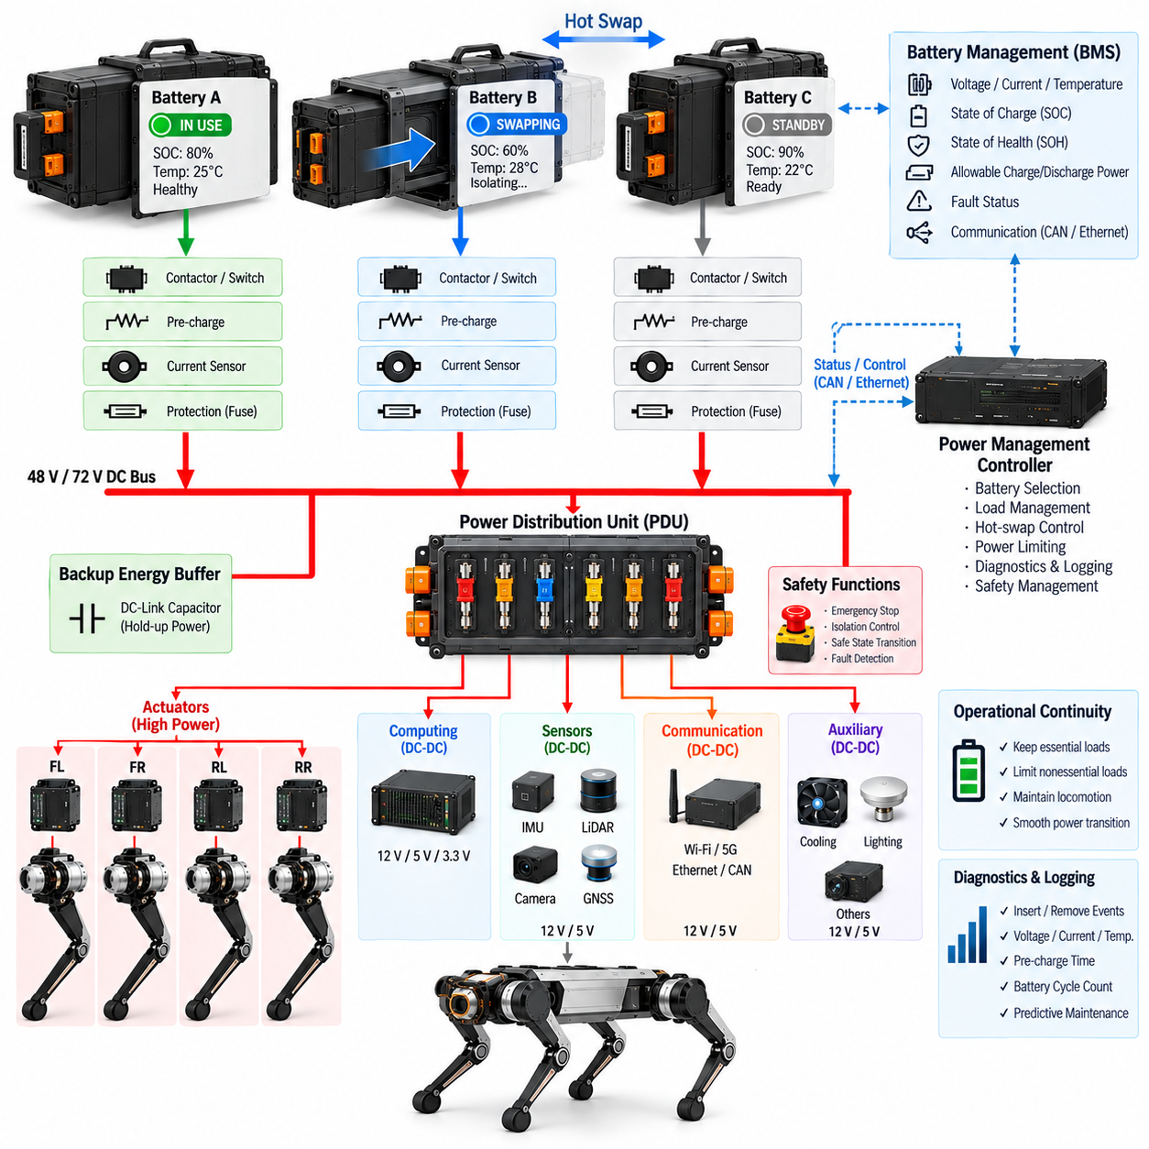
핫스왑 배터리 아키텍처(hot-swap battery architecture)는 사족보행 로봇(quadruped robot)이 시스템 운용 중단을 최소화하면서 에너지 저장 모듈(energy-storage module)을 교체하거나 교환할 수 있도록 합니다. 기존의 단순 탈착식 배터리와 달리 핫스왑은 배터리 연결 상태의 변화가 제어되지 않은 전류 흐름이나 시스템 리셋을 발생시키지 않도록 전기, 기계, 통신 및 제어 기능을 상호 연계해야 합니다. 이러한 개념은 하나의 대용량 배터리에 의존하는 것보다 장시간의 운용 가용성(operational availability)이 중요한 검사, 물류, 보안 등의 임무에서 특히 유용합니다.
이 아키텍처에서는 개별적으로 제어되는 전력 인터페이스(power interface)를 통해 여러 배터리 모듈을 공통 48 V 또는 72 V DC 전력 백본(power backbone)에 연결할 수 있습니다. 배터리를 교체하는 동안 하나 이상의 에너지원은 계속 연결된 상태를 유지하고, 다른 모듈은 전기적으로 격리된 후 물리적으로 제거됩니다. 남아 있는 에너지원은 일시적으로 로봇의 필수 부하를 지원할 수 있어야 합니다. 따라서 배터리 용량, 방전 능력, PDU 구성 및 전력 관리 로직(power-management logic)은 정상적인 다중 배터리 운용과 에너지원이 감소한 상태의 운용을 모두 고려하여 설계해야 합니다.
진정한 핫스왑(true hot swapping)을 구현하려면 배터리 커넥터를 물리적으로 분리하기 전에 전기적 격리(electrical isolation)가 이루어져야 합니다. 컨택터(contactor), 반도체 스위치(solid-state switch) 또는 기타 제어식 차단 장치를 이용하여 선택된 모듈을 공통 DC 버스에서 격리하면서 나머지 전력 경로는 유지할 수 있습니다. 제어 시스템은 배터리를 제거하기 전에 해당 배터리에 더 이상 유의미한 전류가 흐르지 않는지 확인해야 합니다. 이러한 제어된 전환은 전기 아크(electrical arcing), 커넥터 손상, 전압 외란 및 컴퓨팅이나 제어 시스템의 의도하지 않은 종료를 줄여줍니다.
교체 배터리를 삽입할 때에는 프리차지(pre-charge)가 동일하게 중요합니다. 새로 연결되는 모듈을 큰 정전용량을 가진 DC 버스 또는 서로 다른 전압 상태의 버스에 직접 연결해서는 안 됩니다. 제어된 프리차지 경로(controlled pre-charge path)를 통해 메인 스위칭 장치를 닫기 전에 배터리 인터페이스와 공통 버스 사이의 전압 차이를 줄일 수 있습니다. 전압 모니터링, 시간 감시(timing supervision) 및 고장 감지를 통해 동기화가 정상적으로 완료되었는지 확인한 후 새 배터리가 본격적으로 전류를 공급하도록 해야 합니다.
병렬 배터리 운용(parallel battery operation)은 두 배터리 팩의 전압, 온도, 충전 상태(State of Charge, SOC), 내부 저항 또는 열화 상태가 서로 다를 수 있기 때문에 추가적인 요구사항을 발생시킵니다. 상태 차이가 큰 배터리를 직접 연결하면 배터리 팩 사이에 바람직하지 않은 평형 전류(equalization current)가 흐를 수 있습니다. 따라서 핫스왑 제어기 또는 PDU는 병렬 연결을 설정하기 전에 각 배터리 상태를 평가해야 합니다. 모듈 삽입 과정에서 과도한 과도 전류(transient current)가 발생하지 않도록 허용 가능한 전압 차이와 운용 한계를 정의해야 합니다.
각 탈착식 배터리(removable battery)는 자신의 운용 상태를 보고할 수 있는 배터리 관리 시스템(Battery Management System, BMS)을 포함하거나 이와 연동되어야 합니다. 팩 전압, 전류, 온도, 충전 상태, 건전성 상태(State of Health, SOH), 고장 상태 및 허용 가능한 충전 또는 방전 전력을 로봇 제어기에 전달할 수 있습니다. 여러 배터리가 장착된 경우 전력 관리 시스템은 이러한 정보를 이용하여 어떤 모듈을 연결, 차단, 충전 또는 운용 중 일시적으로 격리할 수 있는지를 판단할 수 있습니다.
PDU는 여러 배터리 전원을 로봇의 분산 전기 부하(distributed electrical load)에 연결하기 때문에 핫스왑 협조(hot-swap coordination)에서 핵심적인 역할을 수행합니다. 각각의 배터리 입력에는 공통 전력 버스에 결합되기 전에 독립적인 보호, 스위칭, 전류 측정 및 상태 모니터링 기능을 적용할 수 있습니다. 이러한 구성은 하나의 배터리 경로를 차단하더라도 관련 없는 다른 전력 분기의 전원을 유지할 수 있도록 합니다. 또한 PDU는 에너지원 상태와 비정상적인 전기 조건을 상위 수준의 에너지 관리 및 진단 기능에 전달할 수 있습니다.
전력 공급원이 감소된 운용 상태(reduced-power operating state)를 설계할 때에는 필수 부하(essential load)와 비필수 부하(nonessential load)를 구분해야 합니다. 배터리 교체 중에는 남아 있는 에너지원이 실시간 제어기(real-time controller), 안전 제어기(safety controller), 통신 네트워크, 인지 센서 및 선택된 액추에이터 기능을 유지하는 동안 전력 소비가 큰 보조 부하는 일시적으로 제한할 수 있습니다. 또한 교체 배터리가 정상적으로 연결될 때까지 로봇의 보행 속도, 관절 토크, 탑재하중 관련 동작 또는 컴퓨팅 성능을 제한할 수 있습니다.
소형 에너지 버퍼(energy buffer)를 적용하면 스위칭 전환 과정에서 전력 연속성을 더욱 향상시킬 수 있습니다. 시스템 요구사항에 따라 DC 링크 정전용량(DC-link capacitance) 또는 다른 단시간 에너지 저장 장치(short-duration energy-storage element)가 컨택터의 상태가 전환되는 동안 중요 전자장치에 전원을 공급할 수 있습니다. 이러한 버퍼링은 적절한 전원 이중화(source redundancy)를 대체하는 수단은 아니지만 짧은 전압 중단으로 인해 컴퓨터나 통신 장치가 리셋되는 것을 방지할 수 있습니다. 전원 유지 시간(hold-up time)은 실제 스위칭 특성과 중요 부하 요구사항을 기반으로 결정해야 합니다.
배터리 교체는 신속하고 반복 가능해야 하며 잘못된 삽입에도 견딜 수 있어야 하므로 기계 설계(mechanical design)는 전기적 스위칭만큼 중요합니다. 가이드, 래치(latch), 손잡이, 정렬 구조(alignment feature), 커넥터 키잉(connector keying) 및 고정 장치(retention mechanism)를 적용하여 사족보행 로봇의 진동과 충격 환경에서도 배터리 팩이 안정적으로 결합되도록 해야 합니다. 배터리는 동적인 움직임 중에는 기계적으로 확실하게 고정되어야 하지만, 정비 작업자 또는 자동화 장비는 제어된 절차를 통해 신속하게 배터리를 분리할 수 있어야 합니다.
커넥터 시퀀싱(connector sequencing)을 적용하면 안전성과 신뢰성을 향상시킬 수 있습니다. 기계적 또는 전기적 인터록(interlock)을 사용하여 고전류 단자가 활성화되기 전에 통신 및 배터리 존재 감지 접점(presence-detection contact)을 통해 배터리 상태를 먼저 확인하도록 구성할 수 있습니다. 마찬가지로 커넥터를 물리적으로 분리하기 전에 고전류 전력을 차단할 수 있습니다. 이러한 순서를 통해 로봇은 배터리 삽입 및 제거 이벤트를 감지하고, 배터리 식별 정보와 상태를 검증하며, 프리차지를 수행한 후 필요한 조건이 충족된 경우에만 메인 전력 경로를 활성화할 수 있습니다.
교체 배터리를 승인하기 전에 열적 조건(thermal condition)도 평가해야 합니다. 지나치게 뜨겁거나 차가운 배터리는 전압과 충전 상태가 정상으로 보이더라도 방전 능력이나 회생 충전 능력이 감소할 수 있습니다. BMS는 이러한 제한 정보를 전달해야 하며, 이를 기반으로 로봇은 부적절한 배터리 팩의 사용을 거부하거나 성능을 제한하여 운용할 수 있습니다. 이를 통해 연속적인 로봇 가용성을 유지하기 위해 핫스왑 기능이 배터리 보호 기능을 우회하는 상황을 방지할 수 있습니다.
핫스왑은 기능 안전(functional safety) 및 시스템 상태 관리(system-state management)와 통합되어야 합니다. 선택된 배터리 모듈이 전기적으로 격리되고 나머지 에너지원이 요구되는 안전 운용 상태를 유지할 수 있을 때만 배터리 제거를 허용해야 합니다. 충분한 전력이 남아 있지 않다면 배터리 제거를 허용하기 전에 로봇이 안정된 자세(stable posture)로 전환해야 할 수 있습니다. 컨택터, 인터록, 통신, 예상하지 못한 전류 흐름 또는 버스 전압과 관련된 고장이 발생하면 교체를 금지하고 적절한 제어 응답(controlled response)을 수행해야 합니다.
반복적인 배터리 교환은 추가적인 커넥터, 스위칭 및 배터리 수명주기 이벤트를 발생시키므로 진단(diagnostics)과 이벤트 로깅(event logging)이 중요합니다. 시스템은 삽입 및 제거 시간, 배터리 식별 정보, 충전 상태, 전압 차이, 프리차지 시간, 컨택터 상태, 온도, 고장 이벤트 및 누적 사이클을 기록할 수 있습니다. 이러한 정보는 고장 분석과 예지 정비(predictive maintenance)를 지원하며, 임무 중단을 발생시키기 전에 성능이 저하된 커넥터, 비정상적인 배터리 모듈 또는 스위칭 메커니즘을 식별하는 데 활용할 수 있습니다.
따라서 잘 설계된 핫스왑 배터리 시스템(hot-swap battery system)은 이중화된 에너지원(redundant energy source), 제어된 격리(controlled isolation), 프리차지, 배터리 통신, PDU 협조, 기계적 인터록(mechanical interlocking), 열 상태 감시, 진단 및 안전 로직을 하나의 통합 아키텍처로 결합합니다. 그 목적은 단순히 배터리를 빠르게 교체하는 것이 아니라 로봇을 불안정하게 만들지 않으면서 에너지원을 제어된 방식으로 전환하는 것입니다. 장시간 운용되는 사족보행 로봇 및 Physical AI 임무에서 이러한 기능은 전기적 보호, 운용 연속성 및 정비성을 유지하면서 시스템 가용성을 크게 향상시킬 수 있습니다.

03.06. Emergency Power Cutoff
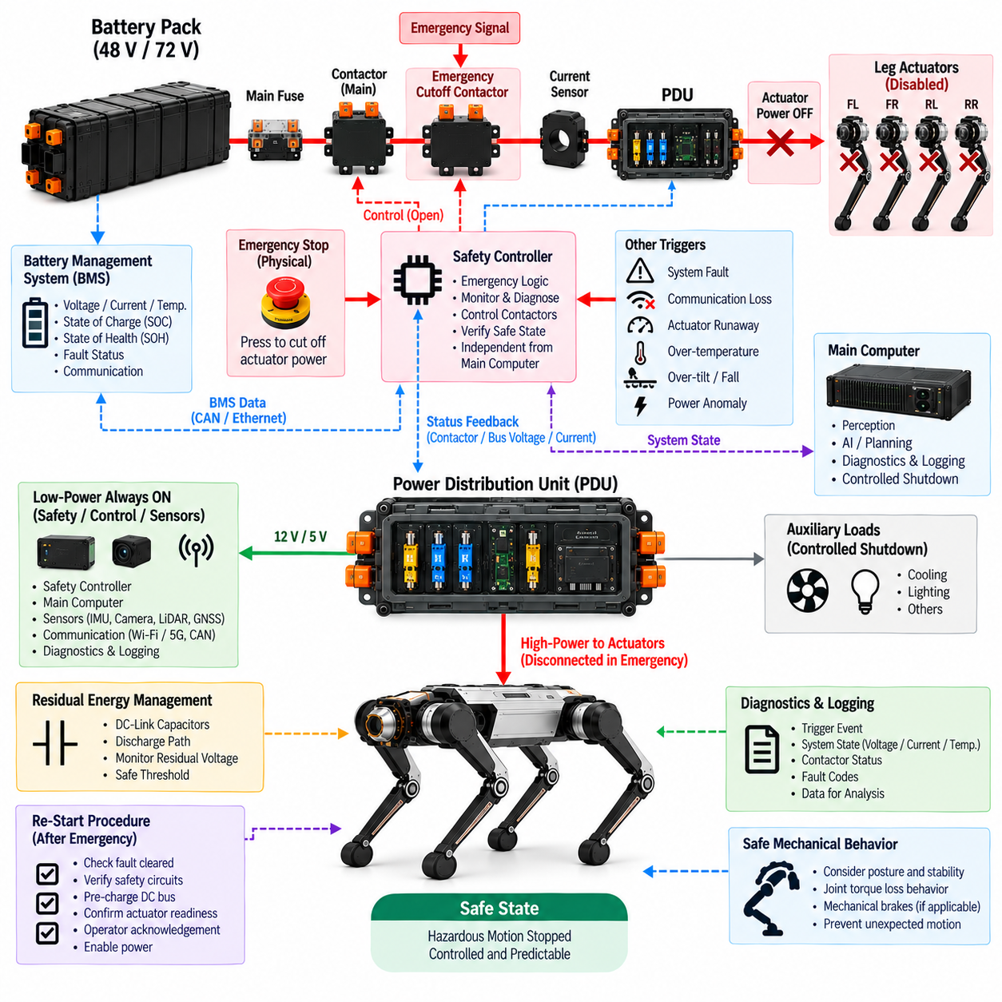
비상 전원 차단(emergency power cutoff)은 사족보행 로봇(quadruped robot)에서 액추에이터의 지속적인 동작이 허용할 수 없는 위험을 발생시킬 수 있는 경우, 위험한 전기 에너지를 신속하게 제거하기 위한 전용 메커니즘을 제공합니다. 이는 단순한 일반 전원 스위치가 아닙니다. 차단 기능은 배터리, PDU, 액추에이터 전력 도메인(actuator power domain), 안전 제어기(safety controller) 및 시스템 상태 로직(system-state logic)과 연계되어야 하며, 위험한 움직임을 정지시키면서 로봇이 정의된 안전한 전기적·기계적 상태로 전환되도록 해야 합니다.
비상 전원 차단의 주요 목적은 위험한 움직임을 발생시킬 수 있는 에너지를 차단하는 것입니다. 48 V 또는 72 V 아키텍처에서는 일반적으로 모터 드라이브와 관절 액추에이터에 전력을 공급하는 고출력 DC 경로(high-power DC path)를 차단하는 것을 의미합니다. 안전 개념에 따라 안전 모니터링, 진단, 통신 또는 제어된 종료를 위한 저전력 도메인(low-power domain)은 계속 활성화된 상태로 유지될 수 있습니다. 위험한 액추에이터 전력과 필수 제어 전력을 분리하면 로봇의 상태 인지 능력을 모두 상실하지 않으면서 움직임을 정지시킬 수 있습니다.
차단 경로(cutoff path)는 메인 액추에이터 에너지원을 효과적으로 격리할 수 있는 위치에 배치되어야 합니다. 일반적인 아키텍처는 배터리, 메인 보호 장치, 컨택터 시스템(contactor system), PDU 및 보호된 액추에이터 분기(protected actuator branch)를 포함합니다. 비상 기능이 활성화되면 관련 컨택터 또는 안전 등급 스위칭 장치(safety-rated switching device)를 개방하도록 명령하여 배터리 에너지가 모터 드라이브에 더 이상 공급되지 않도록 할 수 있습니다. 정확한 스위칭 경계(switching boundary)는 시스템 수준 위험 평가(system-level risk assessment)에서 식별된 위험에 따라 선정해야 합니다.
비상 정지 요청(emergency stop request)은 여러 경로에서 발생할 수 있습니다. 물리적인 비상 정지 장치(emergency-stop device)는 작업자가 직접 사용할 수 있는 인터페이스를 제공하며, 안전 제어기도 심각한 고장을 감지하면 전원 차단을 시작할 수 있습니다. 플랫폼에 따라 심각한 통신 손실, 액추에이터 폭주(actuator runaway), 비정상적인 전력 상태, 과도한 기울기, 열적 고장 또는 기타 안전 관련 이벤트도 추가적인 차단 조건이 될 수 있습니다. 이러한 트리거는 상위 수준 응용 소프트웨어에만 의존하지 않고 결정론적인 차단 전략(deterministic cutoff strategy)으로 수렴해야 합니다.
안전 경로(safety path)는 정상적인 모션 제어 소프트웨어(normal motion-control software)로부터 충분한 독립성을 유지해야 합니다. 메인 컴퓨터, AI 애플리케이션, ROS 2 소프트웨어 또는 통신 스택이 고장 나더라도 비상 차단 기능은 위험한 액추에이터 에너지를 제거할 수 있어야 합니다. 전용 안전 제어기(dedicated safety controller), 하드와이어드 비상 회로(hardwired emergency circuit), 모니터링되는 컨택터 인터페이스 또는 이에 상응하는 아키텍처를 통해 이러한 독립성을 확보할 수 있습니다. 목적은 하나의 소프트웨어 또는 컴퓨팅 고장이 위험한 움직임을 정지시키기 위한 최종적인 전기적 수단까지 무력화하지 못하도록 하는 것입니다.
컨택터 동작(contactor behavior)은 배터리 회로를 개방한다고 해서 저장된 모든 에너지가 즉시 제거되는 것은 아니므로 신중하게 설계해야 합니다. 메인 전원이 차단된 이후에도 모터 드라이브의 DC 링크 커패시터(DC-link capacitor)와 기타 전력 전자장치에는 전하가 남아 있을 수 있습니다. 따라서 아키텍처에서는 잔류 전압(residual voltage), 방전 경로(discharge path) 및 저장된 에너지가 정의된 안전 임계값(safe threshold) 이하로 감소하는 데 필요한 시간을 고려해야 합니다. 진단 모니터링을 통해 고출력 버스가 실제로 예상된 무전압 상태(de-energized condition)에 도달했는지도 확인할 수 있습니다.
전원 차단 과정에서 액추에이터의 동작(actuator behavior)은 기계적인 관점에서도 분석해야 합니다. 모터 드라이브가 비활성화되면 사족보행 로봇이 관절 토크를 상실하여 차체가 무너지거나 예상하지 못한 움직임이 발생할 수 있습니다. 따라서 비상 전원 차단은 전기적인 관점만으로 설계해서는 안 됩니다. 다양한 비상 상황에 대한 가장 안전한 대응을 정의할 때 로봇 자세(robot posture), 중력, 관절 전달계 특성(joint transmission characteristics), 적용 가능한 경우의 기계식 브레이크(mechanical brake), 그리고 각 다리에서 예상되는 거동을 함께 고려해야 합니다.
일부 고장은 완전한 전원 격리 전에 제어 정지(controlled stop)를 수행할 수 있습니다. 충분한 제어 능력이 남아 있는 경우 로봇은 속도를 낮추고, 발을 안정적인 위치에 배치하고, 차체를 낮춘 후 액추에이터 전력을 차단할 수 있습니다. 반면 심각한 전기적 단락이나 제어되지 않는 액추에이터 동작과 같은 상황에서는 즉각적인 에너지 차단이 필요할 수 있습니다. 따라서 안전 아키텍처는 감지된 위험의 심각도와 긴급성에 따라 제어된 종료(controlled shutdown)와 신속 차단(rapid cutoff)을 구분해야 합니다.
PDU는 서로 다른 전력 도메인을 분리하고 제어함으로써 비상 전원 차단을 지원합니다. 액추에이터 분기를 비활성화하면서 선택된 컴퓨팅, 센싱, 통신 및 안전 분기는 계속 전원을 유지할 수 있습니다. 이를 통해 안전 제어기는 차단 상태를 확인하고, 고장 정보를 기록하며, 로봇의 상태를 통신하고, 잔류 에너지(residual energy)를 감시할 수 있습니다. 이러한 전력 도메인 분리는 고장이 배터리, PDU, 액추에이터 네트워크 또는 다른 하위 시스템 중 어디에서 발생했는지 판단할 수 있도록 하여 고장 분석도 향상시킵니다.
명령된 차단이 실제로 수행되었는지를 확인하기 위해 피드백 모니터링(feedback monitoring)이 필요합니다. 안전 제어기는 개방 명령이 전달되었다는 이유만으로 컨택터가 실제로 개방되었다고 가정해서는 안 됩니다. 보조 접점 피드백(auxiliary contact feedback), 버스 전압 측정, 분기 전류 센싱(branch-current sensing) 또는 이에 상응하는 진단 신호를 이용하여 실제 전기 상태를 확인할 수 있습니다. 따라서 컨택터 용착(welded contactor), 스위치 고장, 예상하지 못한 역급전(backfeed) 또는 지속적인 버스 전압은 숨겨진 상태로 남지 않고 안전 관련 고장(safety-relevant fault)으로 감지되어야 합니다.
회생 에너지(regenerative energy)는 감속하는 관절이 일시적으로 DC 버스로 에너지를 반환할 수 있기 때문에 비상 정지 과정에서도 고려해야 합니다. 배터리가 이미 격리된 경우 이러한 반환 에너지를 흡수하거나 제어할 다른 경로가 없다면 버스 전압이 상승할 수 있습니다. 따라서 모터 드라이브 동작, DC 링크 정전용량(DC-link capacitance), 방전 회로(discharge circuitry) 및 차단 시퀀싱(cutoff sequencing)을 상호 연계해야 합니다. 비상 전략은 배터리에서 공급되는 에너지뿐 아니라 움직이는 로봇 자체에서 생성되는 에너지까지 고려해야 합니다.
리셋 및 재시작 동작(reset and restart behavior)은 최초 차단 동작만큼 중요합니다. 비상 신호가 사라졌다고 해서 액추에이터 전력이 자동으로 복원되어서는 안 됩니다. 시스템은 비상 차단을 발생시킨 조건이 제거되었는지, 안전 회로가 정상인지, 배터리 및 버스 상태가 허용 가능한지, 그리고 다시 전원을 인가했을 때 예상하지 못한 움직임이 발생하지 않는 상태인지 확인해야 합니다. 응용 분야에 따라 전원을 복원하기 전에 작업자의 의도적인 확인(deliberate operator acknowledgement) 또는 다른 형태의 제어된 리셋 동작(controlled reset action)이 필요할 수 있습니다.
재전원 인가(re-energization)는 메인 컨택터를 즉시 닫는 방식이 아니라 정상적인 제어 기동 시퀀스(controlled startup sequence)를 따라야 합니다. 시스템은 먼저 저전력 제어기를 활성화하고, 통신 및 안전 상태를 검증하며, DC 버스 프리차지(pre-charge)를 수행하고, 액추에이터 준비 상태를 확인한 이후에만 고출력 분기를 활성화할 수 있습니다. 이를 통해 비상 상황에서 복구하는 과정에서도 정상 기동을 위해 설정된 전기적 보호 기능을 우회하지 않도록 하며, 큰 돌입 전류(inrush current) 또는 제어되지 않은 액추에이터 초기화가 발생할 가능성을 줄일 수 있습니다.
물리적 구현(physical implementation)에서는 접근성과 환경적 강건성(environmental robustness)을 고려해야 합니다. 비상 정지 장치는 작업자가 위험하게 움직이는 구성요소에 접근하지 않고도 신속하게 조작할 수 있는 위치에 배치되어야 합니다. 차단 경로와 관련된 배선, 커넥터, 스위치 및 컨택터는 현장 운용에서 예상되는 진동, 충격, 오염 및 반복적인 동작을 견딜 수 있어야 합니다. 또한 실제 비상 상황이 발생하기 전에 비상 회로의 성능 저하를 발견할 수 있도록 검사 및 유지보수가 가능한 구조로 설계해야 합니다.
진단 및 이벤트 로깅(diagnostics and event logging)은 고장 분석과 안전 검증을 위한 근거를 제공합니다. 로봇은 비상 차단 전후의 차단 트리거, 시스템 상태, 배터리 전압, 버스 전압, 분기 전류, 컨택터 피드백, 액추에이터 상태, 온도 및 관련 고장 코드를 기록할 수 있습니다. 이러한 기록은 정지를 발생시킨 일련의 사건을 재구성하고 차단 시스템이 올바르게 동작했는지를 판단하는 데 도움이 됩니다. 반복적으로 발생하는 이벤트를 분석하면 점진적으로 발생하는 전기적, 액추에이터 또는 기계적 문제도 식별할 수 있습니다.
따라서 비상 전원 차단(emergency power cutoff)은 사용 가능한 배터리 에너지와 위험한 액추에이터 움직임 사이의 최종적인 전기적 보호 장벽(final electrical barrier)을 형성합니다. 그 효과는 배터리 격리, PDU 전력 도메인 제어, 독립적인 안전 로직, 컨택터 모니터링, 잔류 에너지 관리, 회생 에너지 처리, 안전한 기계적 거동, 제어된 리셋 및 진단 검증이 서로 연계되어 동작하는지에 따라 결정됩니다. 사족보행 로봇 전력 아키텍처에서 이 기능은 비정상적인 상황으로 인해 즉각적인 보호가 필요한 경우 48 V 또는 72 V 에너지 백본(energy backbone)을 의도적이고 예측 가능한 방식으로 안전 상태(safe state)로 전환할 수 있도록 합니다.

